[](https://www.wajibati.net/)

**013**

**المادة : الدراسات الاجتماعية والمواطنة**

**الصف : سادس ابتدائي**

**الزمن : ساعة ونصف**

**المملكة العربية السعودية**

**وزارة التعليم**

**إدارة التعليم بمحافظة ...........**

**ابتدائية ............................**

**اختبار نهاية الفصل الدراسي الأول ــــ الدور الأول ــــ للعام الدراسي 1440 ــــ 1441هـ**

|  |  |  |  |  |  |  |
| --- | --- | --- | --- | --- | --- | --- |
| المصحح |  | التوقيع |  | الدرجة | رقماً |  |
| المراجع |  | التوقيع |  | 30 |
| المدقق |  | التوقيع |  | كتابة |  |

اسم الطالب / .................................................................................................................................... 0 رقم الجلوس / ........................... 0

السؤال الأول :

10

أ - من خلال الصور التالية عددي فوائد دراسة التاريخ :

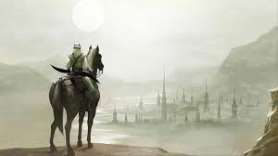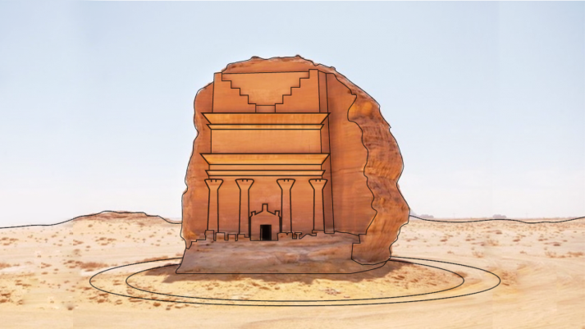



1. ........................ 2- .......................... 3- ............................. 4- ...........................

ب - وضح العصور التاريخية على خارطة المفاهيم التالية :

العصر الحديث

يبدأ من القرن ........... هـ

حتى ........... هـ

عصر صدر الإسلام

العصر البرونزي

العصر الحجري

العصر الأيوبي والمملوكي

ج - علل ما يأتي :

1. انتشار البدع والخرافات في شبه جزيرة العرب قبل الحكم السعودي لها .

............................................................................................

1. تسمية الدرعية بهذا الاسم .

.............................................................................................

السؤال الثاني :

10

أ - عدد أهداف الدعوة الإصلاحية ؟

1. .........................................................................
2. .........................................................................
3. .........................................................................
4. .........................................................................

ب - اربط العبارات التي في مجموعة ( أ) بما يناسبها في مجموعة (ب) باستعمال الأرقام :

|  |  |  |
| --- | --- | --- |
| **( أ )** | **الرقم** | **( ب )** |
| 1- جرت معركة وادي الصفراء |  | بشاعة التدمير والقتل |
| 1. تمكنت القوات العثمانية الغازية من إنهاء الدولة السعودية   بسبب ضخامة جيشها و .. |  | طامي بن شعيب وبخروش بن علاس |
| 3- من أبرز القادة السعوديين في عهد الدولة السعودية الأولى |  | في معركة النار |
| 4- أوقعت القوات السعودية خسائر فادحة بالقوات العثمانية |  | في عهد الإمام سعود بن عبدالعزيز |

ج - ضع علامة صح وعلامة خطاء أمام العبارات التالية :

1 / عودة الإمام فيصل بن تركي من مصر. ( )

2/ اتخذ الإمام تركي بن عبدالله الرياض عاصمة لدولته. ( )

3/ ضريبة القيمة المضافة في وطني 10% . ( )

4/ من الجوانب الحضارية للدولتين السعوديتين في مجال التعليم رعاية العلماء وتشجعيهم . ( )

5/ أنشأت الدولة برنامج حساب المواطن لحماية المواطنين والأسر من ذوي الدخل المنخفض والمتوسط . ( )

6/ من طرق المحافظة على الآثار تجنب العبث بها. ( )

السؤال الثالث :

10

أ-عددي اربعه من ائمة الدولة السعودية الثانية:-

1. ......................................................
2. ......................................................
3. ......................................................
4. ......................................................

ب - أكمل الفراغات بالكلمات المناسبة فيما يلي :

1/ مؤسس الدولة السعودية الثانية هو ................................... ومن أهم صفاته ...........................

2/ من آثار سقوط الدرعية .................................... و ...................................

3/ من حقوق المواطنة .................................... و .....................................

4/ من مظاهر الأمانة .................................... و.........................................

ج - صل العمود ( أ ) بما يناسبة في العمود ( ب ) :

( وظائف الضرائب )

|  |
| --- |
| تعزيز ميزانية الدولة للانفاق على  المشروعات التنموية |
| تحفيز النمو, والحد من التضخم و تقليل الاعتماد على النفط بوصفة مصدر دخل |
| فوئد صحية واستقرار اجتماعي |

|  |
| --- |
| اجتماعية |
| مالية |
| اقتصادية |

**انتهت الأسئلة مع تمنياتي للجميع بالتوفيق**

[](https://www.wajibati.net/)